МИНОБРНАУКИ РОССИИ

Федеральное государственное бюджетное образовательное учреждение высшего образования

НИЖЕГОРОДСКИЙ ГОСУДАРСТВЕННЫЙ ТЕХНИЧЕСКИЙ

УНИВЕРСИТЕТ им. Р.Е.АЛЕКСЕЕВА

Институт радиоэлектроники и информационных технологий

Кафедра вычислительные системы и технологии

Лабораторная работа №1

ПОЯСНИТЕЛЬНАЯ ЗАПИСКА

к лабораторной работе

по дисциплине

сети и телекоммуникации

РУКОВОДИТЕЛЬ:

________________ _________________

(подпись) (фамилия, и.,о.)

СТУДЕНТ:

________________ Юсов Н.К

(подпись)

19АС

Работа защищена «___» ____________

С оценкой ________________________

Нижний Новгород 2022

**Задание:**

1. Собрать схему

2. Установить для каждого компьютера IP адрес, маску сети

- удалить ipv6 адреса

- запись default route – шлюз по умолчанию

3. Между компьютерам одной сети должен проходить ping, между компьютерами из разных сетей – нет.

4. Запустить wireshark. Выполнить захват пакетов, описать процесс порождения пакетов.

5. Посмотреть виртуальные интерфейсы с помощью ifconfig.

**2 Вариант**

Компьютеры PC0 – PC2 находятся в одной подсети

Компьютер PC3 имеет IP-адрес 136.15.32.1.

Компьютер PC4 имеет IP-адрес 10.10.0.2.

**Структура сети:**

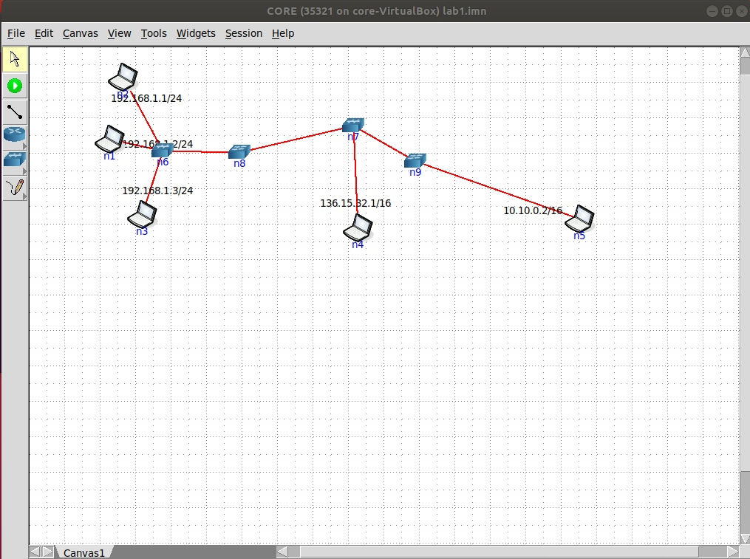

**Пинг между компьютерами одной сети проходит:**

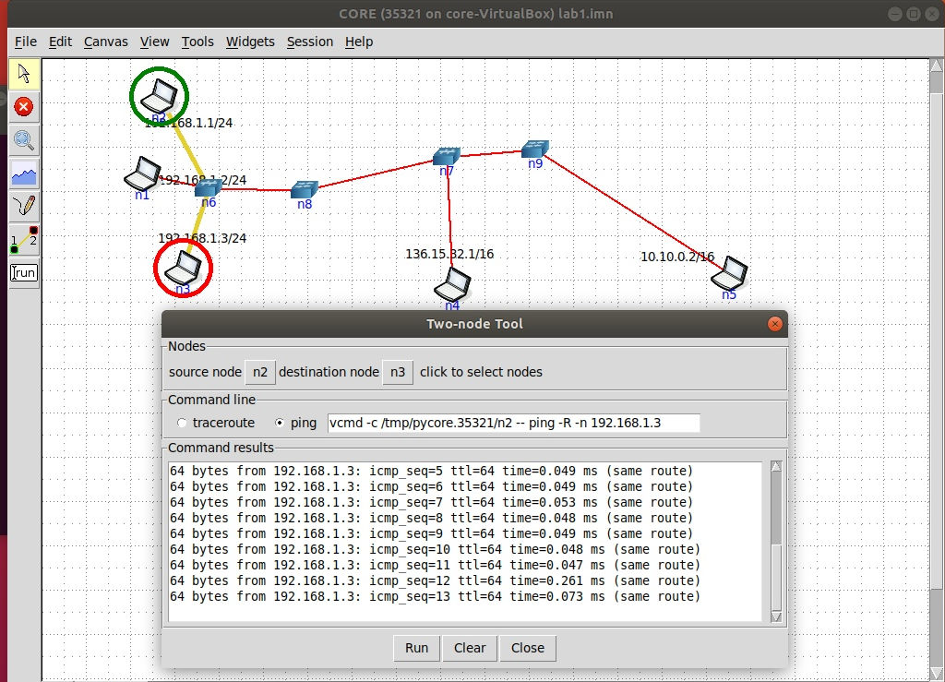

**Между разными – нет**

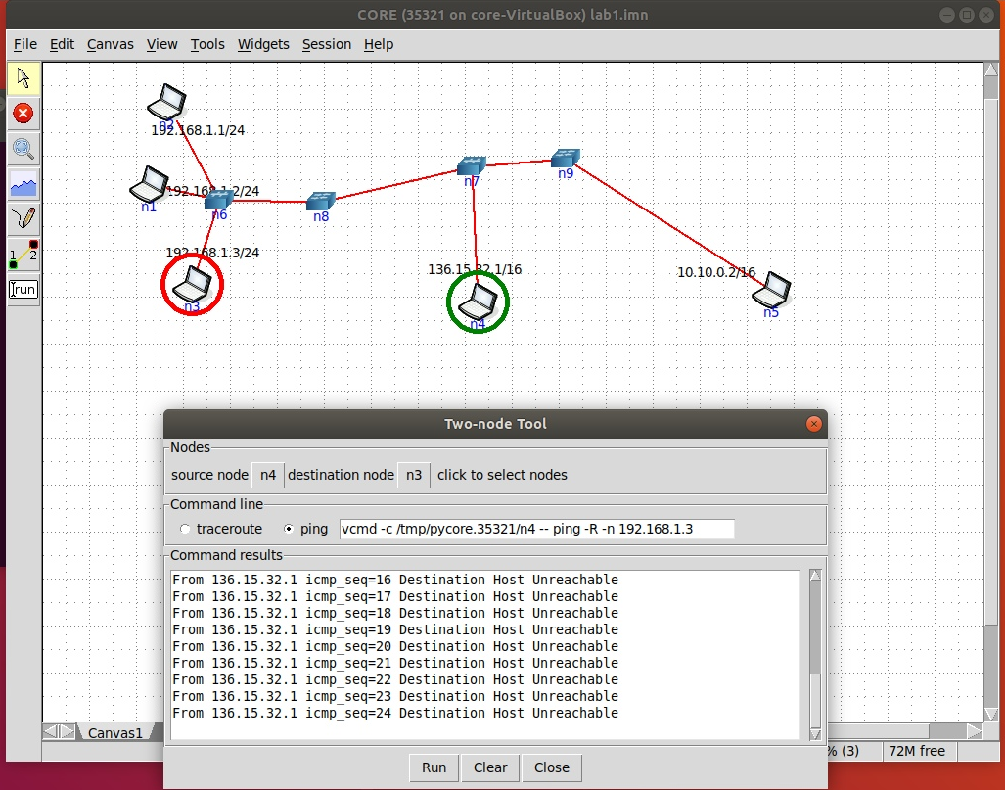

**Процесс захвата пакетов:**

Компьютер 3 запрашивает разрешение на передачу пакетов у компьютера 2, компьютер 2 посылает ответ.

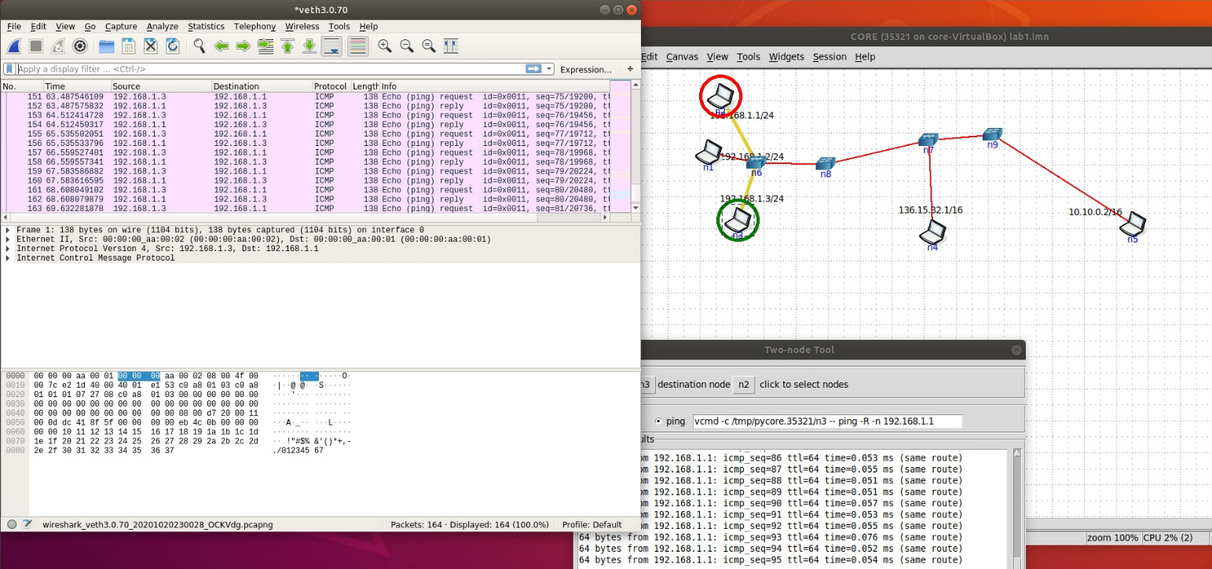

**Список виртуальных интерфейсов:**

**1.0.2-5.0.2 - компьютеры**

**6.8.2 – хаб, связанный со свитчом 8.6.2**

**7.8.2 – хаб, связанный со свитчом 8.7.2**

**7.9.2 – хаб, связанный со свитчом 9.7.2**

**8.6.2 – свитч, связанный с хабом 6.8.2**

**8.7.2 – свитч, связанный с хабом 7.8.2**

**9.7.2 – свитч, связанный с хабом 7.9.2**

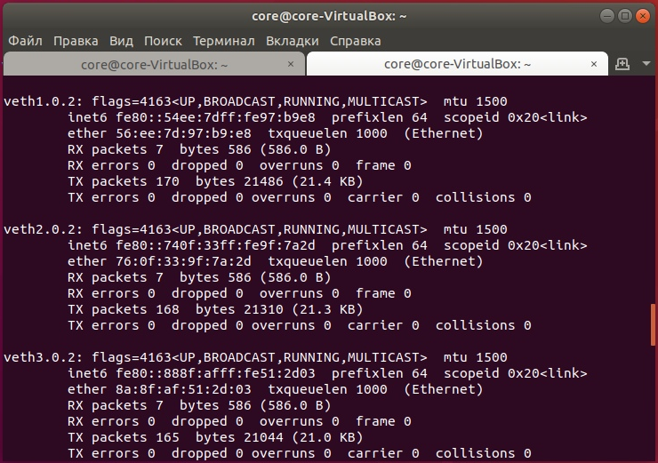

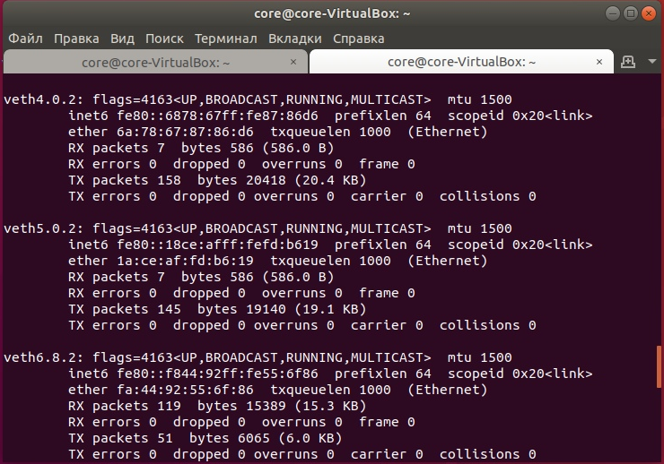

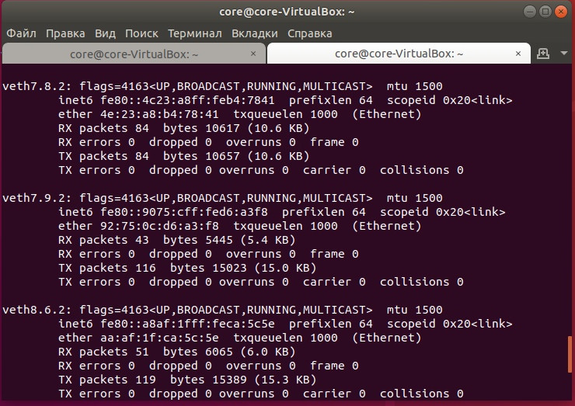

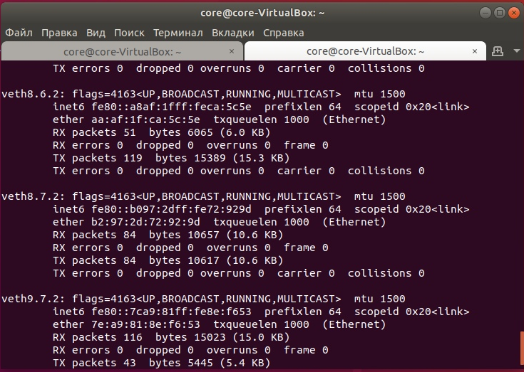

**Вывод:**

В данной лабораторной работе мы собрали виртуальную схему сети, убедились в том, что пинг в одной сети – проходит, между разными - нет, выполнить захват пакетов, описали процесс порождения пакетов и посмотрели список виртуальных интерфейсов.